INDICAÇÃO Nº 4348/2018

Sugere ao Poder Executivo Municipal que verifique a possibilidade de extrair a árvore (Fícus) no canteiro central da Avenida Antônio Moraes de Barros defronte o nº 670 no Vista Alegre. (Protocolo nº 27571/18). (Foto anexa).

Excelentíssimo Senhor Prefeito Municipal,

Nos termos do Art. 108 do Regimento Interno desta Casa de Leis, dirijo-me a Vossa Excelência para sugerir ao setor competente que verifique a possibilidade de extrair a árvore (Fícus) no canteiro central da Avenida Antônio Moraes de Barros defronte o nº 670 no Vista Alegre.

Justificativa:

Fomos procurados pelo morador do endereço acima solicitando essa providencia, pois, segundo ele a referida árvore está com as raízes expostas e sob o asfalto atingindo o encanamento de sua residência conforme fotos anexa.

Plenário “Dr. Tancredo Neves”, em 04 de Setembro de 2018.

José Luís Fornasari

“Joi Fornasari”

- Vereador -

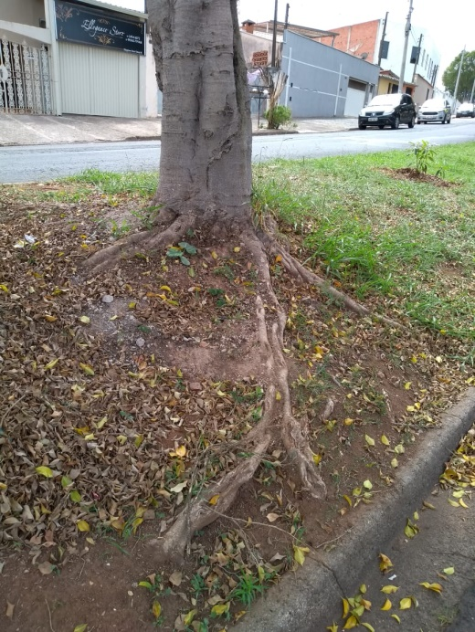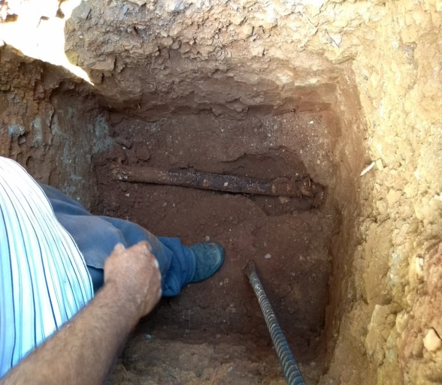

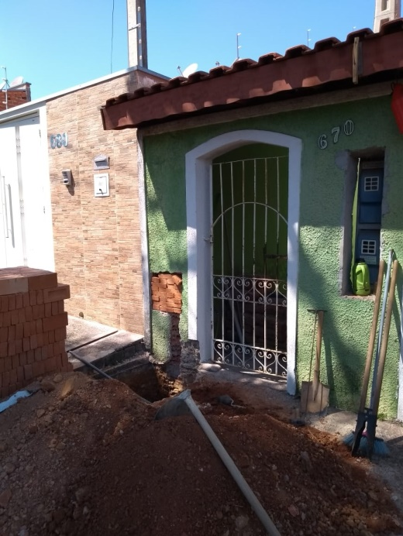

Sugere ao Poder Executivo Municipal que verifique a possibilidade de extrair a árvore (Fícus) no canteiro central da Avenida Antônio Moraes de Barros defronte o nº 670 no Vista Alegre. (Protocolo nº 27571/18).

